项目名称 |  | 密级
 |  | 仅供收件方查阅
项目编号 | 版本 | 文档编号
 | V1.0 | Project ID_Proc_RA_002

XX系统需求规格说明书

拟制 |  | 日期
评审人 |  | 日期
批准 |  | 日期

武汉学链科技有限公司
版权所有 不得复制

Revision Record
修订记录
Date  日期 | Revision Version  修订版本 | CR ID /Defect ID  CR/ Defect号 | Sec No.  修改章节 | Change Description  修改描述 | Author  作者

目录
1 简介 6
1.1 目的 6
1.2 范围 6
2 总体概述 7
2.1 软件概述 7
2.1.1 项目介绍 7
2.1.2 产品环境介绍 7
2.2 软件功能 7
2.3 用户特征 7
2.4 假设和依赖关系 8
3 具体需求 9
3.1 系统用例 9
3.2 登录注册 9
3.2.1 子功能1 10
3.2.2 子功能2 11
3.3首页门户 12
3.2.1 子功能1 13
3.2.2 子功能2 14
3.4 账号中心 15
3.2.1 子功能1 16
3.2.2 子功能2 17
3.3 数据字典 18
3.3.1 数据字典 18
3.3.2 E-R关系图 19
4 性能需求 19
4.1 时间性能需求 19
4.2 系统开放性需求 19
4.3 界面友好性需求 19
4.4 系统可用性需求 19
4.5 可管理性需求 19
5 接口需求 20
5.1 用户接口 20
5.2 软件接口 20
5.3 硬件接口 20
5.4 通讯接口 21
6 总体设计约束 22
6.1 标准符合性 22
6.2 硬件约束 22
6.3 技术限制 22
7 软件质量特性 23
7.1 可靠性 23
7.2 易用性 23
8 需求分级 24
9 附录 25

Keywords 关键词：
关键字
Abstract 摘 要：
摘要信息
List of abbreviations 缩略语清单：
Abbreviations缩略语 | Full spelling 英文全名 | Chinese explanation 中文解释

1 简介

1.1 目的
该需求规格说明书是关于反向竞拍网用户对于反向竞拍系统中投标管理的功能和性能的要求的描述，该说明书的预期读者为：
用户；
项目管理人员；
测试人员；
设计人员；
开发人员。
这份软件需求说明书重点描述了投标管理系统的功能需求，明确所要开发的软件应具有的功能、性能与界面，使系统分析人员及软件开发人员能清楚地了解用户的需求。

1.2 范围
本节应描述文档所包括和不包括的内容。

2 总体概述

2.1 软件概述

2.1.1 项目介绍
描述本软件需求所描述的项目的背景。例如：本项目是一系列版本中的一个，或者是替代某个已经存在的系统，还是一个新的独立的项目。

2.1.2 产品环境介绍
描述的是本产品与其它产品或项目所组成的整体环境。
1.如果本产品是独立的并完全自我包含，在此说明这一点。
2.如果SRS定义的产品是更大的系统或项目的组件（此种情形经常发生），那么应：
A. 描述此大系统或项目每个组件的功能，并且标识接口。
B. 确定本软件产品主要外部接口。（ 注意：在此部分并不进行这些接口的详细描述；对这些接口的详细描述在SRS的其它 部分提供。）
C. 描述相关产品硬件和所使用的外部设备。（ 注意： 这只是概述性描述。）

通过方块图来描述大系统或项目的主要组件，互连性以及外部接口将是非常有帮助的。本部分不应提出一个具体的设计解决方案或对解决方案的具体设计约束（具体设计约束将在具体需求章节中描述）。本部分内容是产生设计约束的基础。
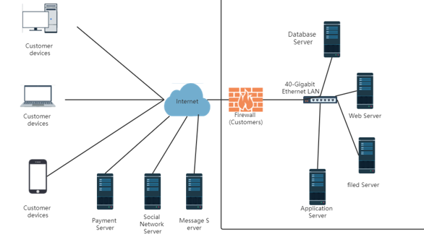

2.2 软件功能
此处撰写系统功能结构图，并对功能结构图中子系统功能进行概述。

2.3 用户特征
列出对用户或系统操作者的要求，如：经验，能力，角色等。
本节不应描述具体需求。但本节内容是具体需求章节的基础。

2.4 假设和依赖关系
假设需要短信验证码服务，依赖短信供应商。
假设需要在线购买服务，依赖支付支付宝、微信
假设AI大模型服务，依赖大模型供应商

3 具体需求

3.1 系统用例
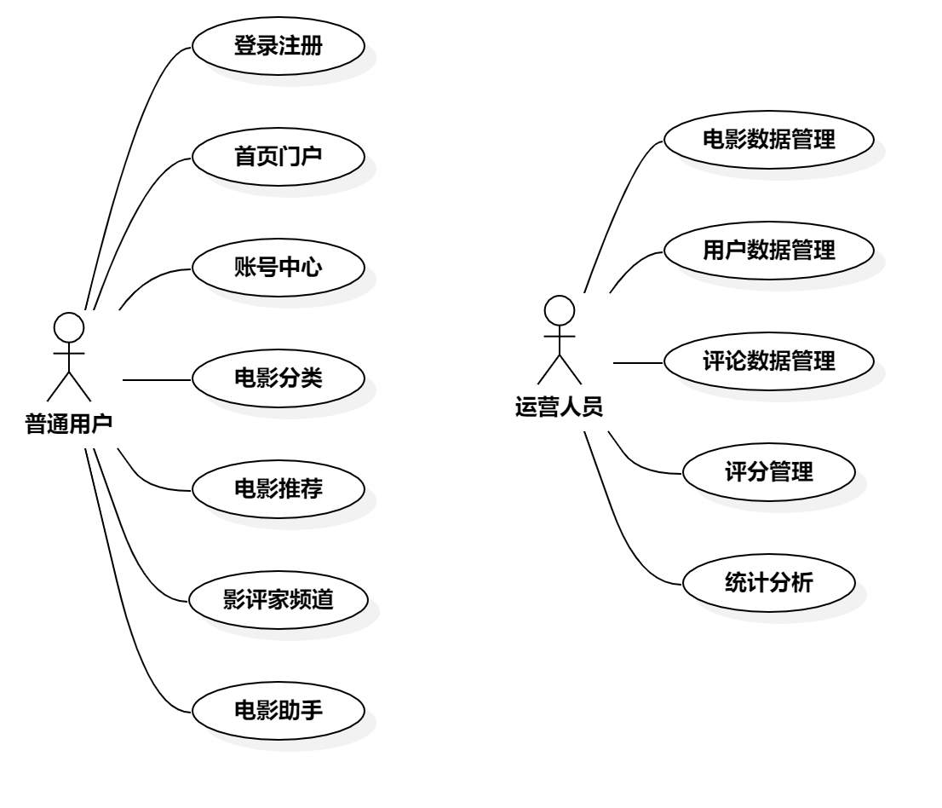
图3.1.1 总用例图

3.2 登录注册
1、子功能功能简介
文字介绍

2、子功能系统用例
此处描述子功能中包含的功能。如下图：
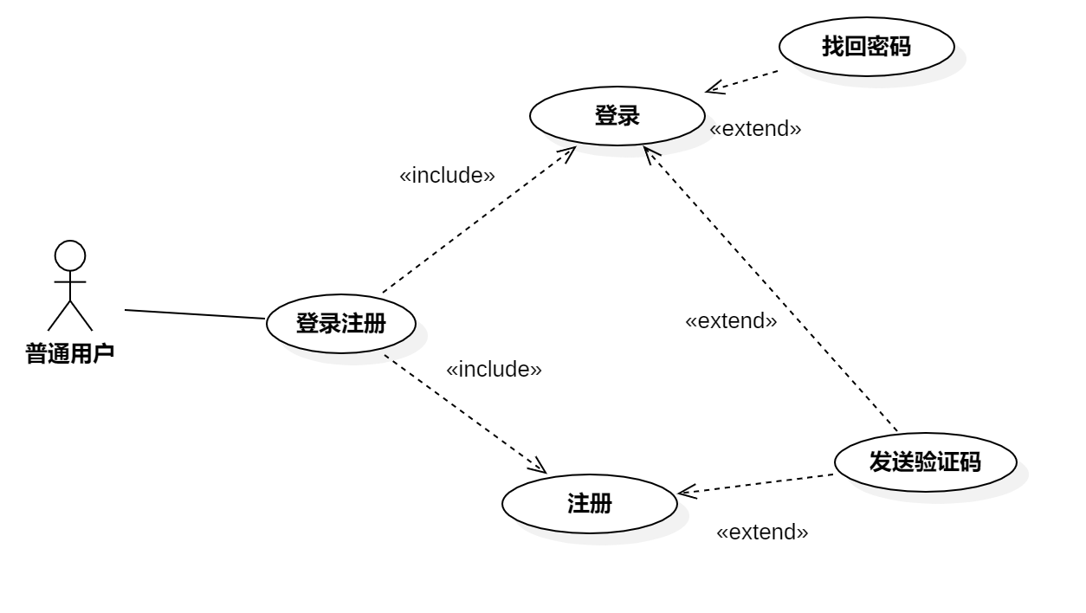
图 3.2.1 登录注册用例图

3.2.1 子功能1
1 介绍
逐条列出与本特性相关的功能需求。包括项目如何响应预期的错误输入，非法条件和无效输入。需求应该简明，完整，不含糊，可验证，必要的。 当需要的信息不确定的时候使用“待定”。
2 输入
本子段落应包含下列内容：
A. 对该功能所有输入数据的详细描述，包括：
输入来源
数量
度量单位
时间要求
包含精度和容忍度的有效输入范围
B. 在适当的地方提供的对接口规格或接口控制文档的参考。
3 处理
本子段落应描述对输入数据所执行的所有操作和如何获得输出的过程。这包括下列规格：
A. 输入数据的有效性检测。
B. 操作的确切次序，包括各事件的时序。
C. 对异常情况的回应，例如：
溢出
通信失败
错误处理
D. 用于把系统输入转换到相应输出的任何方法（诸如方程式，数学算法，逻辑操作）。例如，这可能描述下列方面：
对工资单里代扣所得税的计算公式。
用于气象预报的气象模型。
对输出数据的有效性检测。
注：此处也可以使用活动图活着流程图描述。
4 输出
本子段落应包含：
A. 对该功能所有输出数据的详细描述，这个描述包括：
输出的到何处（如打印机，文件）
数量
度量单位
时序
包含精确度和容忍度的有效输出范围
对非法值的处理
错误消息
B. 在适当的地方提供对接口规格或接口控制文档的参考。
此外，对那些需求集中在输入/输出行为的系统，SRS应描述所有重要的输入/输出行为及输入输出对的次序。对一个需要记忆其行为以根据输入和过去的行为进行反应的系统，输入输出对的次序是要求的；这种功能行为就类似于有限状态机。

3.2.2 子功能2
1 介绍
逐条列出与本特性相关的功能需求。包括项目如何响应预期的错误输入，非法条件和无效输入。需求应该简明，完整，不含糊，可验证，必要的。 当需要的信息不确定的时候使用“待定”。
2 输入
本子段落应包含下列内容：
A. 对该功能所有输入数据的详细描述，包括：
输入来源
数量
度量单位
时间要求
包含精度和容忍度的有效输入范围
B. 在适当的地方提供的对接口规格或接口控制文档的参考。
3 处理
本子段落应描述对输入数据所执行的所有操作和如何获得输出的过程。这包括下列规格：
A. 输入数据的有效性检测。
B. 操作的确切次序，包括各事件的时序。
C. 对异常情况的回应，例如：
溢出
通信失败
错误处理
D. 用于把系统输入转换到相应输出的任何方法（诸如方程式，数学算法，逻辑操作）。例如，这可能描述下列方面：
对工资单里代扣所得税的计算公式。
用于气象预报的气象模型。
对输出数据的有效性检测。
注：此处也可以使用活动图活着流程图描述。
4 输出
本子段落应包含：
A. 对该功能所有输出数据的详细描述，这个描述包括：
输出的到何处（如打印机，文件）
数量
度量单位
时序
包含精确度和容忍度的有效输出范围
对非法值的处理
错误消息
B. 在适当的地方提供对接口规格或接口控制文档的参考。
此外，对那些需求集中在输入/输出行为的系统，SRS应描述所有重要的输入/输出行为及输入输出对的次序。对一个需要记忆其行为以根据输入和过去的行为进行反应的系统，输入输出对的次序是要求的；这种功能行为就类似于有限状态机。

3.3首页门户
1、子功能功能简介

2、子功能系统用例
此处描述子功能中包含的功能。如下图：
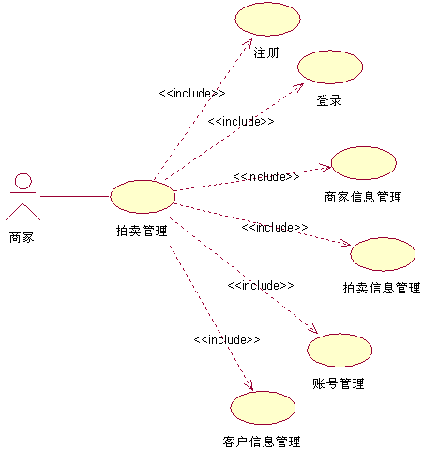

3.2.1 子功能1
1 介绍
逐条列出与本特性相关的功能需求。包括项目如何响应预期的错误输入，非法条件和无效输入。需求应该简明，完整，不含糊，可验证，必要的。 当需要的信息不确定的时候使用“待定”。
2 输入
本子段落应包含下列内容：
A. 对该功能所有输入数据的详细描述，包括：
输入来源
数量
度量单位
时间要求
包含精度和容忍度的有效输入范围
B. 在适当的地方提供的对接口规格或接口控制文档的参考。
3 处理
本子段落应描述对输入数据所执行的所有操作和如何获得输出的过程。这包括下列规格：
A. 输入数据的有效性检测。
B. 操作的确切次序，包括各事件的时序。
C. 对异常情况的回应，例如：
溢出
通信失败
错误处理
D. 用于把系统输入转换到相应输出的任何方法（诸如方程式，数学算法，逻辑操作）。例如，这可能描述下列方面：
对工资单里代扣所得税的计算公式。
用于气象预报的气象模型。
对输出数据的有效性检测。
注：此处也可以使用活动图活着流程图描述。
4 输出
本子段落应包含：
A. 对该功能所有输出数据的详细描述，这个描述包括：
输出的到何处（如打印机，文件）
数量
度量单位
时序
包含精确度和容忍度的有效输出范围
对非法值的处理
错误消息
B. 在适当的地方提供对接口规格或接口控制文档的参考。
此外，对那些需求集中在输入/输出行为的系统，SRS应描述所有重要的输入/输出行为及输入输出对的次序。对一个需要记忆其行为以根据输入和过去的行为进行反应的系统，输入输出对的次序是要求的；这种功能行为就类似于有限状态机。

3.2.2 子功能2
1 介绍
逐条列出与本特性相关的功能需求。包括项目如何响应预期的错误输入，非法条件和无效输入。需求应该简明，完整，不含糊，可验证，必要的。 当需要的信息不确定的时候使用“待定”。
2 输入
本子段落应包含下列内容：
A. 对该功能所有输入数据的详细描述，包括：
输入来源
数量
度量单位
时间要求
包含精度和容忍度的有效输入范围
B. 在适当的地方提供的对接口规格或接口控制文档的参考。
3 处理
本子段落应描述对输入数据所执行的所有操作和如何获得输出的过程。这包括下列规格：
A. 输入数据的有效性检测。
B. 操作的确切次序，包括各事件的时序。
C. 对异常情况的回应，例如：
溢出
通信失败
错误处理
D. 用于把系统输入转换到相应输出的任何方法（诸如方程式，数学算法，逻辑操作）。例如，这可能描述下列方面：
对工资单里代扣所得税的计算公式。
用于气象预报的气象模型。
对输出数据的有效性检测。
注：此处也可以使用活动图活着流程图描述。
4 输出
本子段落应包含：
A. 对该功能所有输出数据的详细描述，这个描述包括：
输出的到何处（如打印机，文件）
数量
度量单位
时序
包含精确度和容忍度的有效输出范围
对非法值的处理
错误消息
B. 在适当的地方提供对接口规格或接口控制文档的参考。
此外，对那些需求集中在输入/输出行为的系统，SRS应描述所有重要的输入/输出行为及输入输出对的次序。对一个需要记忆其行为以根据输入和过去的行为进行反应的系统，输入输出对的次序是要求的；这种功能行为就类似于有限状态机

3.4 账号中心
1、子功能功能简介

2、子功能系统用例
此处描述子功能中包含的功能。如下图：

3.2.1 子功能1
1 介绍
逐条列出与本特性相关的功能需求。包括项目如何响应预期的错误输入，非法条件和无效输入。需求应该简明，完整，不含糊，可验证，必要的。 当需要的信息不确定的时候使用“待定”。
2 输入
本子段落应包含下列内容：
A. 对该功能所有输入数据的详细描述，包括：
输入来源
数量
度量单位
时间要求
包含精度和容忍度的有效输入范围
B. 在适当的地方提供的对接口规格或接口控制文档的参考。
3 处理
本子段落应描述对输入数据所执行的所有操作和如何获得输出的过程。这包括下列规格：
A. 输入数据的有效性检测。
B. 操作的确切次序，包括各事件的时序。
C. 对异常情况的回应，例如：
溢出
通信失败
错误处理
D. 用于把系统输入转换到相应输出的任何方法（诸如方程式，数学算法，逻辑操作）。例如，这可能描述下列方面：
对工资单里代扣所得税的计算公式。
用于气象预报的气象模型。
对输出数据的有效性检测。
注：此处也可以使用活动图活着流程图描述。
4 输出
本子段落应包含：
A. 对该功能所有输出数据的详细描述，这个描述包括：
输出的到何处（如打印机，文件）
数量
度量单位
时序
包含精确度和容忍度的有效输出范围
对非法值的处理
错误消息
B. 在适当的地方提供对接口规格或接口控制文档的参考。
此外，对那些需求集中在输入/输出行为的系统，SRS应描述所有重要的输入/输出行为及输入输出对的次序。对一个需要记忆其行为以根据输入和过去的行为进行反应的系统，输入输出对的次序是要求的；这种功能行为就类似于有限状态机。

3.2.2 子功能2
1 介绍
逐条列出与本特性相关的功能需求。包括项目如何响应预期的错误输入，非法条件和无效输入。需求应该简明，完整，不含糊，可验证，必要的。 当需要的信息不确定的时候使用“待定”。
2 输入
本子段落应包含下列内容：
A. 对该功能所有输入数据的详细描述，包括：
输入来源
数量
度量单位
时间要求
包含精度和容忍度的有效输入范围
B. 在适当的地方提供的对接口规格或接口控制文档的参考。
3 处理
本子段落应描述对输入数据所执行的所有操作和如何获得输出的过程。这包括下列规格：
A. 输入数据的有效性检测。
B. 操作的确切次序，包括各事件的时序。
C. 对异常情况的回应，例如：
溢出
通信失败
错误处理
D. 用于把系统输入转换到相应输出的任何方法（诸如方程式，数学算法，逻辑操作）。例如，这可能描述下列方面：
对工资单里代扣所得税的计算公式。
用于气象预报的气象模型。
对输出数据的有效性检测。
注：此处也可以使用活动图活着流程图描述。
4 输出
本子段落应包含：
A. 对该功能所有输出数据的详细描述，这个描述包括：
输出的到何处（如打印机，文件）
数量
度量单位
时序
包含精确度和容忍度的有效输出范围
对非法值的处理
错误消息
B. 在适当的地方提供对接口规格或接口控制文档的参考。
此外，对那些需求集中在输入/输出行为的系统，SRS应描述所有重要的输入/输出行为及输入输出对的次序。对一个需要记忆其行为以根据输入和过去的行为进行反应的系统，输入输出对的次序是要求的；这种功能行为就类似于有限状态机

3.3 数据字典

3.3.1 数据字典
描述各个内容中涉及到的数据字典，以表格形式反映。如下格式：
字段 | 类型 | 可为空 | 描述

3.3.2 E-R关系图
描述各个字典之间关系。

4 性能需求

4.1 时间性能需求
描述时间上具体需求。

4.2 系统开放性需求
描述系统可扩充性和可移植性需求。

4.3 界面友好性需求

描述系统界面和友好性需求。

4.4 系统可用性需求

描述系统可用性需求。

4.5 可管理性需求

描述系统可维护性需求。

5 接口需求

5.1 用户接口
详细描述系统与用户之间的接口
这应描述下述内容：
A. 对每种人机界面，软件所必须支持的特性。例如，如果系统用户通过一个显示终端进行操作，那么应包含下述内容：
要求的屏幕格式
页面规划及报告或菜单的内容
输入和输出的相关时序
一些组合功能键的用法
B. 与系统用户接口使用相关的所有方面。这可能只是一个简单的关于系统怎样展示给用户而该做什么和不该做什么的列表。例如提供关于长或短错误消息选项。和所有其它需求一样，这些需求也应能被检验，例如，四级打字员经一小时的培训后能在Z分钟内完成功能X，而不是一个打字员能完成功能X。

5.2 软件接口
详细描述与其他系统 /模块 /项目之间的接口
在此应描述如何使用其它（必需的）软件产品（例如，数据管理系统，操作系统，或算法工具包），以及与其它应用系统的接口（例如，协议处理系统和数据库管理系统之间的接口）。
对每个必需的软件产品，应提供下列信息：
A. 名字
B. 助记符
C. 版本号
D. 来源
对每个接口，本部分应：
A. 讨论与本软件产品相关的接口软件的目的。
B. 按消息/函数内容和格式定义接口。如果接口已在其它文档中很清楚地描述，就没有必要在这儿进行详细描述，但需说明应参考的文档。

5.3 硬件接口
详细描述与硬件的接口
在此描述软件产品和系统硬件组件之间接口的逻辑特征，也包括支持哪些设备、怎样支持这些设备和协议等。
按软/硬件协议内容和格式定义接口。如果接口已在其它文档中很清楚地描述，就没有必要在这儿进行详细描述，但需说明应参考的文档。

5.4 通讯接口
详细描述通讯接口，如本地网络协议等。
按消息/函数内容和格式定义接口。如果接口已在其它文档中很清楚地描述，就没有必要在这儿进行详细描述，但需说明应参考的文档。

6 总体设计约束
描述可能限制开发人员选择的事项。

6.1 标准符合性
本节详细说明需求所采用的标准或规范的来源。如果项目采用了国际标准，应该说明国际标准及项目与标准的偏离情况。

6.2 硬件约束
本节包括软件在不同的硬件平台运行的需求，如时间相关的约束，内存方面的约束等。

6.3 技术限制
本节包括对使用特定技术的限制，包括接口，数据库，并行操作，通讯协议，设计约定，编程规范等。

7 软件质量特性
详细说明项目任何其他的质量特性。该特性对客户和开发者都非常重要。考虑的方面包括：适应性，可用性，正确性，灵活性，交互工作能力，可维护性，可移植性，可靠性，可重用性，鲁棒性，可测试性和可用性等。定量的详细描述这些特性，尽可能的可验证。对不同属性之间的重要性加以阐述，如：易用性比易学性更重要。
每一个属性单独使用一个小节描述，可根据需要进行增减，如增加可维护性小节等。

7.1 可靠性
适应性：保证该网站在原有的基础功能上进行扩充，在原来的系统中增加新的业务功能，可方便的增加，而不影响原网站系统的架构。适用于多个版本的浏览器。
容错性：在网络拥塞、系统崩溃、内存不足的情况下，不造成该网站的功能失效，可正常关闭及重启。
可恢复性：出现网络故障等问题，在网络恢复正常后，网站能正常运行。

7.2 易用性
易用性：具备良好的网站界面设计，使用户清晰易用，网站功能要高度集中。阻止用户输入非法数据或进行非法操作，对于复杂的流程处理，应该提供向导功 能并注释。可随时给用户提供使用帮助。

8 需求分级
Requirement ID  需求ID | Requirement Name  需求名称 | Classification  需求分级

重要性分类如下：
A. 必须的 绝对基本的特性；如果不包含，产品就会被取消。
B. 重要的 不是基本的特性，但这些特性会影响产品的生存能力。
C. 最好有的 期望的特性；但省略一个或多个这样的特性不会影响产品的生存能力。

9 附录
系统中相关流程图活着需要补充说明的，作为附录

